**Hướng dẫn chơi game Ô Ăn Quan**

**Cách Chạy file code**

Bước 1: giải nén file setup game để tiến hành chơi 

Bước 2: sau khi đã giải nén thành công sẽ ra file



Bước 3: Tiến hành cài đặt nhấn Next

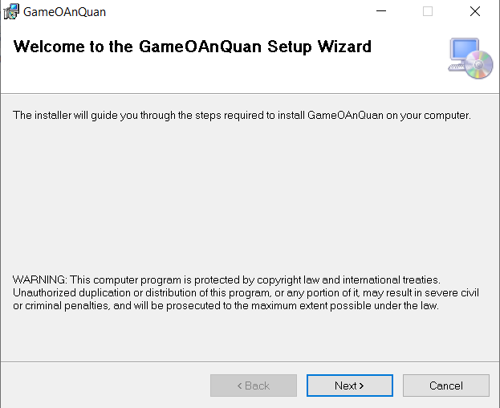

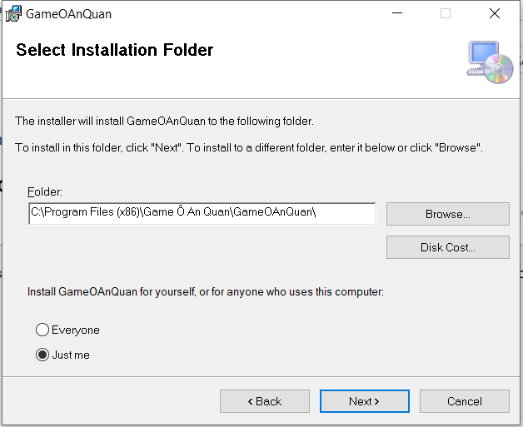

Bước 4: Tại đây ta có thể chọn để chọn 1 nơi để lưu file nhấn vào Brownse…



Bước 5: Nhấn Next ở các table còn lại và tiến hành cài đặt

Bước 6: Click chuột vào icon Game tại nơi lưu và tiến hành vào trò chơi

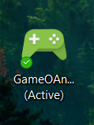

**Cách Chơi**

Tại giao diện game có các chức năng

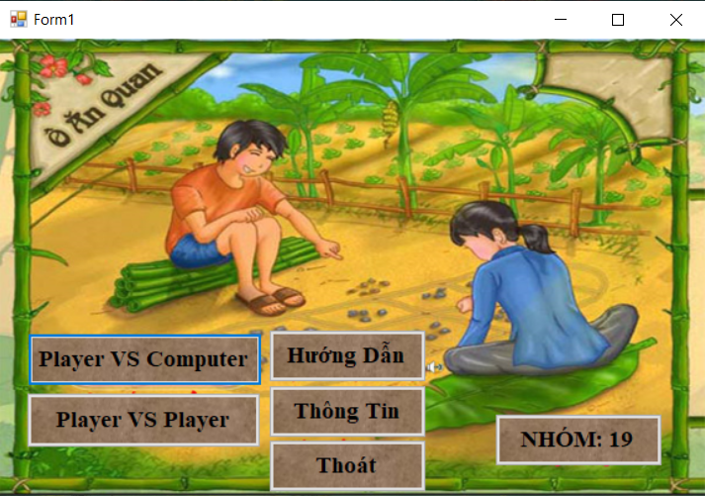

+ Hướng dẫn chơi

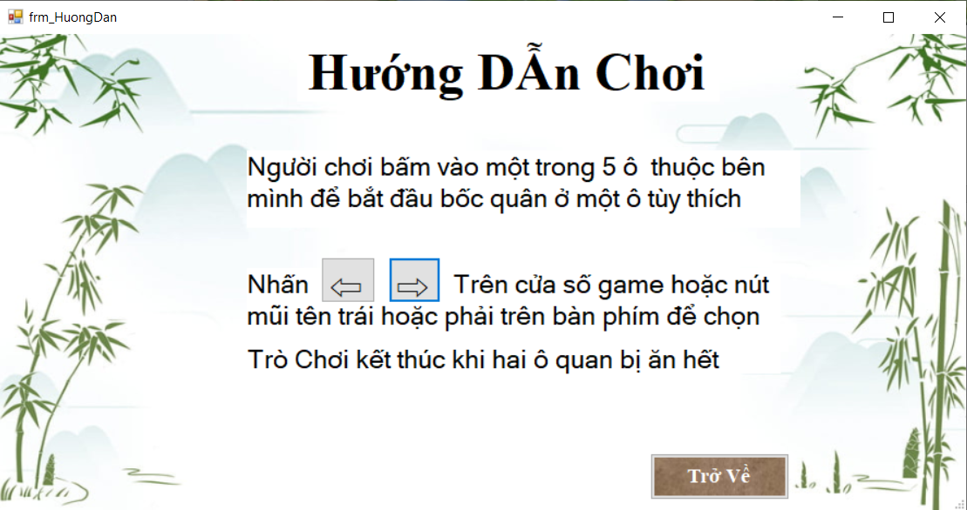

+ Thông Tin nhóm làm game

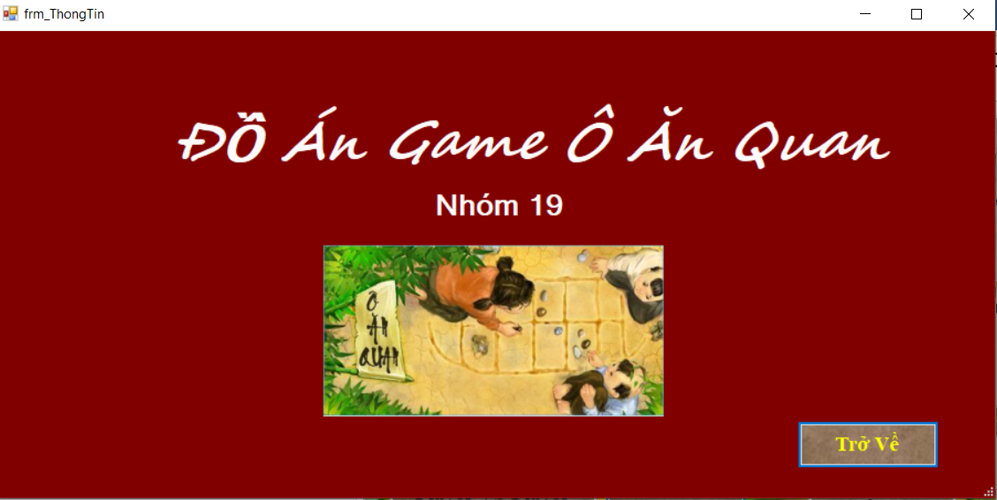

+ thoát game

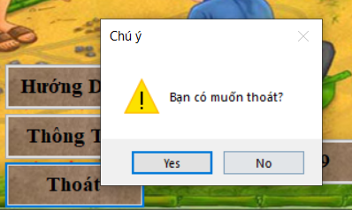

+ Chơi với Máy

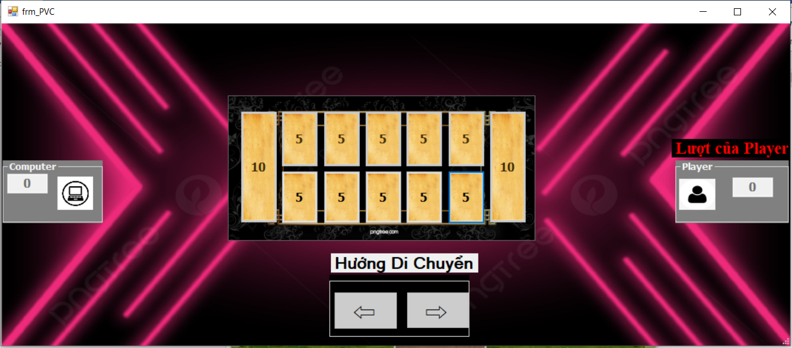

* Bắt đầu trò chơi bạn sẽ là người đi lượt đầu tiên
* 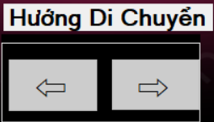 Chọn vào 1 trong 5 ô ở phía dưới và nhấn vào các nút di chuyển trên màn hình
* Bạn cũng có thể nhấn vào các phím mũi tên trái (left) và phải (right) để di chuyển

 

* Sau khi bạn đã chọn hướng đi và di chuyển thì sẽ đến lượt máy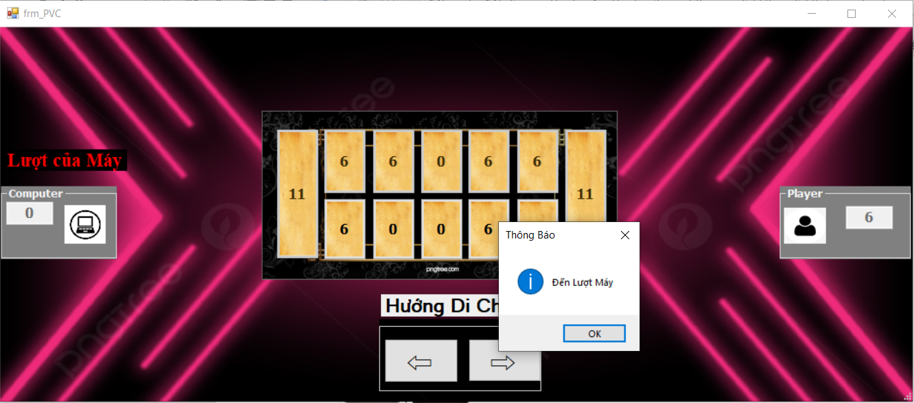
* Nhấn vào nút Ok và tiếp tục chơi cho đến khi có 1 người chiến thắng thì game sẽ kết thúc

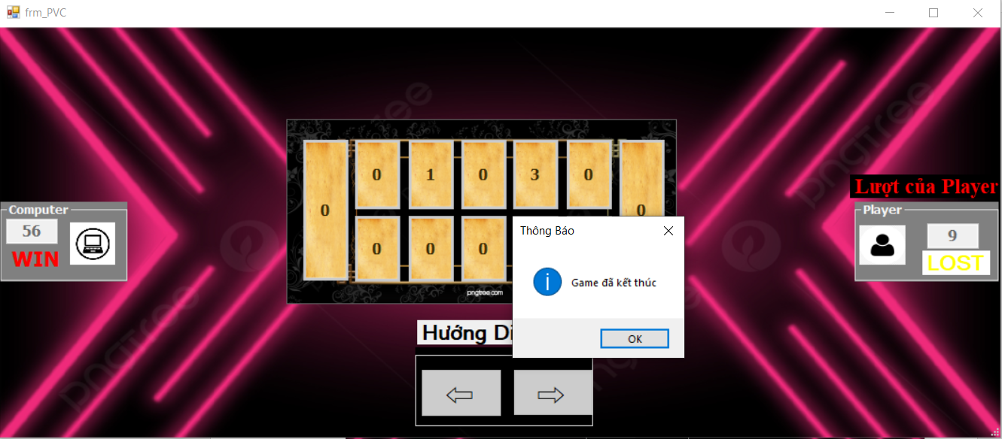

+ 2 Người chơi

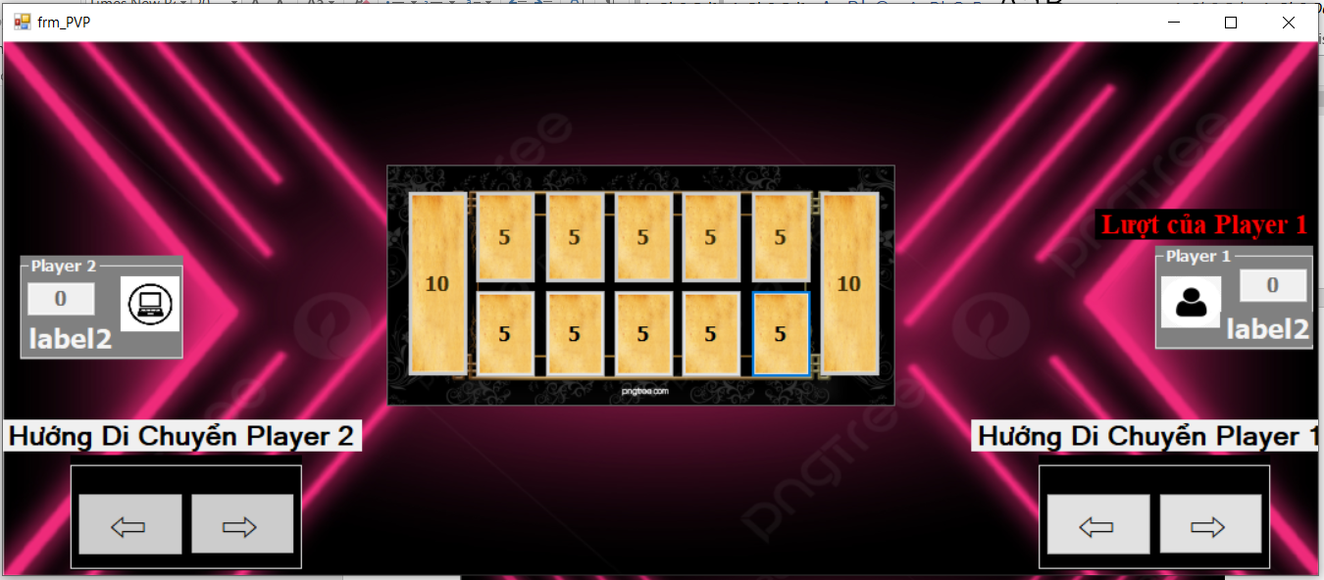

* Player 1 sẽ đi trước -> tiến hành chọn vào 1 trong 5 ô ở dưới và nhấn vào nút di chuyển trong khung bên phải hoặc có thể dùng nút trên bàn phím

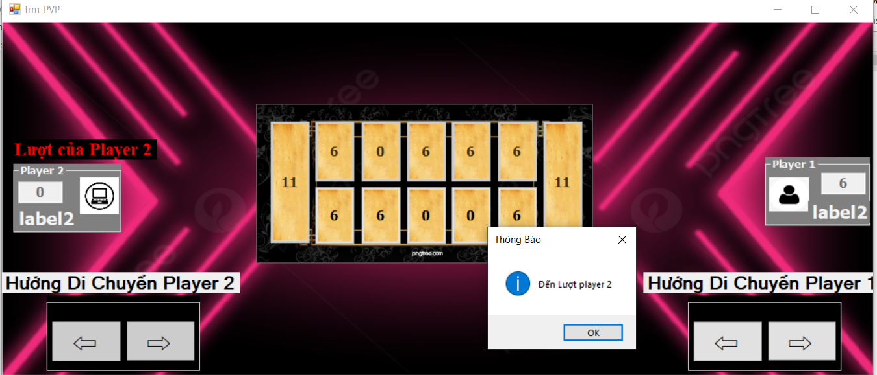

* Sau khi nhấn vào nút OK để xác nhận thì sẽ đến lượt của Player 2. Tương tự như cách di chuyển của player 1 nhưng sẽ điều khiển bằng khung bên phải hoặc nút A và D trên bàn phím

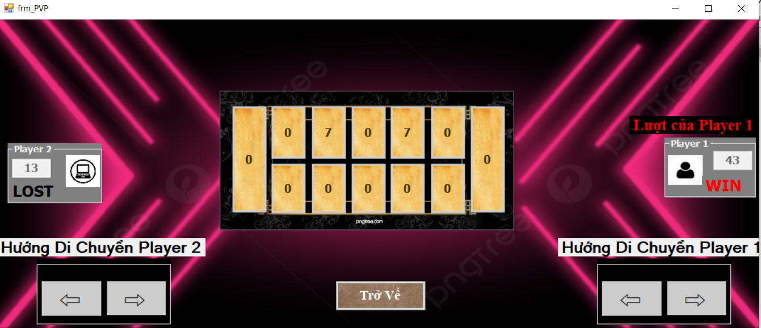

* Khi đã xác định người thắng và thua 🡪 nhấn nút Trở về để về giao diện chính

**Lưu Ý:**  *Khi gặp phát sinh lỗi thì có thể nhấn nút ESC trên bàn phím để trở về giao diện menu game.*